TAREA

PRIMER GRADO “A”

1. ESCRIBI UNA PALABRA CON F. LUEGO DIBUJA
2. RESOLVÉ:

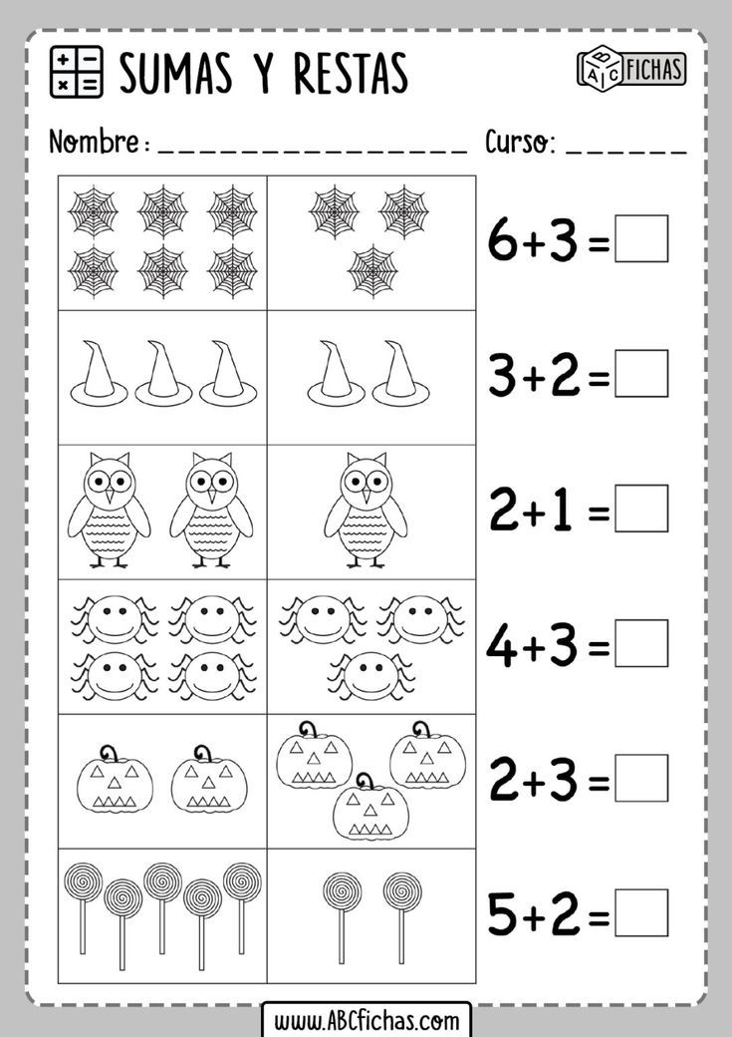 

1. PINTA CON ROJO LOS ANIMALES OVIPAROS Y DE VERDE LOS VIVIPAROS.

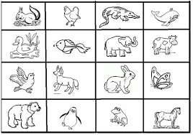

1. BUSCA, RECORTA Y PEGA UNA IMAGEN QUE REPRESENTE UNA ZONA URBANA Y OTRA RURAL. (RECORDA QUE TAMBIEN… ¡¡PODES DIBUJAR!!)